Software Requirements Specification
for
<教学管理系统>
Version 1.0 approved
Prepared by <李沅津>
<第三组>
<2019.10.12>
Table of Contents
Table of Contents ii
Revision History iii
1. Introduction 1
1.1 Purpose 1
1.2 Document Conventions 1
1.3 Intended Audience and Reading Suggestions 1
1.4 Product Scope 1
1.5 References 1
2. Overall Description 2
2.1 Product Perspective 2
2.2 Product Functions 2
2.3 User Classes and Characteristics 2
2.4 Operating Environment 3
2.5 Design and Implementation Constraints 3
2.6 User Documentation 3
2.7 Assumptions and Dependencies 3
3. External Interface Requirements 4
3.1 User Interfaces 4
3.2 Hardware Interfaces 4
3.3 Software Interfaces 4
3.4 Communications Interfaces 4
4. System Features 5
4.1 System Feature 1 5
4.2 System Feature 2 5
4.3 System Feature 3 6
4.4 System Feature 4 7
4.5 System Feature 5 7
4.6 System Feature 6 8
4.7 System Feature 7 8
4.8 System Feature 8 9
4.9 System Feature 9 9
4.10 System Feature 10 10
4.11 System Feature 11 10
4.12 System Feature 12 11
4.13 System Feature 13 11
5. Other Nonfunctional Requirements 12
5.1 Performance Requirements 12
5.2 Safety Requirements 12
5.3 Security Requirements 12
5.4 Software Quality Attributes 12
5.5 Business Rules 12

Revision History
Name | Date | Reason For Changes | Version
李沅津 | 2019.10.12 | 撰写需求分析文档初稿 | 1.0

Introduction

Purpose
在完成了针对《教学管理系统》软件市场的前期调查，同时与多位软件使用者进行了全面深入地探讨和分析的基础上，提出了这份软件需求规格说明书。
此需求规格说明书对《教学管理系统》软件做出了全面细致的用户需求分析，明确所要开发的软件应具有的功能、性能与界面，使系统分析人员及软件开发人员能够清楚地了解用户的需求，并在此基础上进一步提出概要设计说明书和完成后续设计与开发工作。
最终，本文档旨在提供指导安装和开发过程的信息，以确保满足所有系统要求。

Document Conventions
本文档中所有标准均有开发组制定。本文档最终解释权归系统开发组所有。

Intended Audience and Reading Suggestions
本文档的预期读者为客户、用户、需求分析人员、开发团队、项目管理及测试人员。
客户：该文档将详细介绍开发团队所理解的所有应用程序的要求。客户应该能够通过本文档上的信息确定他们的要求是否能够正确反映在最终产品中。
用户：用户将能够使用此文档来识别应用程序中包含的主要功能。此外，在运行该应用程序之前，该应用程序将具有一组系统要求。有关这些要求的详细信息，请参见产品操作环境。
开发团队：最终软件版本必须包括的本文档中对特定要求的详细信息。开发人员可以使用此文档来确保软件是否可以满足所有这些要求。
项目管理及测试人员：通过制定基于系统要求的测试程序，测试人员团队可以创建全面的测试方案，逐个用例测试，以确保最终的产品满足要求。

Product Scope
本产品（即《教学管理系统》）适用于大学教学系统。本产品是一款为师生提供课程、课件资料、作业等事件与资料的发布与获取功能的平台。

References
[1] 郑人杰、殷人昆、陶永雷，《实用软件工程》（第二版），清华大学出版社， 1997

Overall Description

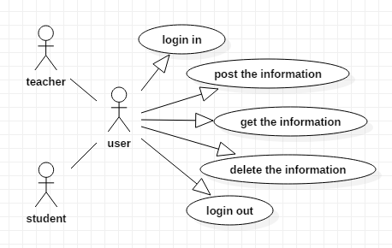
Product Perspective

Product Functions
本系统通过服务器搭建平台。教师与学生通过账号密码的形式登录到连接本系统，在系统中自行创建课程信息、消息记录、查看生成课表、上传下载文本、音频、视频及压缩资料等操作，系统将自动对用户的以上操作进行保存与广播。

User Classes and Characteristics
本系统针对于人群特性，服务于两类人群，教师与学生，具体操作说明如下。
教师：创建及删除课程信息、创建及删除消息记录、查看生成课表、上传及下载课件资料、下载学生作业。
学生：查看课程信息、创建及删除消息记录、查看生成课表、下载课件资料、上传作业。

本系统使用频率：7*24小时全天候服务。

Operating Environment

本系统需要在PC端执行，系统环境要求如下所示：
Windows:
- Windows 10 (8u51 and above)
- Windows 8.x (Desktop)
- Windows 7 SP1
- Windows Vista SP2
- Windows Server 2008 R2 SP1 (64-bit)
- Windows Server 2012 and 2012 R2 (64-bit)
- RAM: 128 MB
- Disk space: 128 MB
- Processor: Minimum Pentium 2 266 MHz processor
Mac OS X:
- Intel-based Mac running Mac OS X 10.8.3+, 10.9+
- Administrator privileges for installation
Linux:
- Oracle Linux 5.5+¹
- Oracle Linux 6.x (32-bit), 6.x (64-bit)²
- Oracle Linux 7.x (64-bit)² (8u20 and above)
- Red Hat Enterprise Linux 5.5+¹, 6.x (32-bit), 6.x (64-bit)²
- Red Hat Enterprise Linux 7.x (64-bit)² (8u20 and above)
- Ubuntu Linux 12.04 LTS, 13.x
- Ubuntu Linux 14.x (8u25 and above)
- Ubuntu Linux 15.04 (8u45 and above)
- Ubuntu Linux 15.10 (8u65 and above)

Design and Implementation Constraints
1.使用JavaScript实现发布和获取数据。
2.根据数据自动编码形成表单。
3.数据结构采用PHP中的一维数组与二维数组。
4.使用MySQL作为数据储存数据库

User Documentation
1.系统使用说明书

Assumptions and Dependencies
1.本系统依赖于HTML5、AJAX技术，基于Brackets开发。

External Interface Requirements

User Interfaces
追求尽量简洁的界面，争取直观的传递给客户尽量多的讯息。

Hardware Interfaces
不详，根据具体的情况具体分析。

Software Interfaces
不详，根据具体的情况具体分析。

Communications Interfaces
遵循各种网络协议，满足各种游览器的需求。不详，需要根据具体的情况具体分析。

System Features

System Feature 1-登录

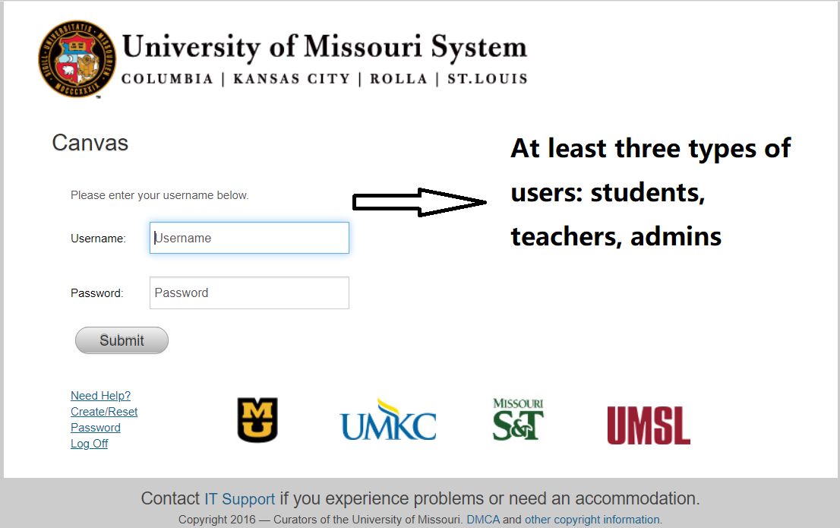

System Feature 2-主页
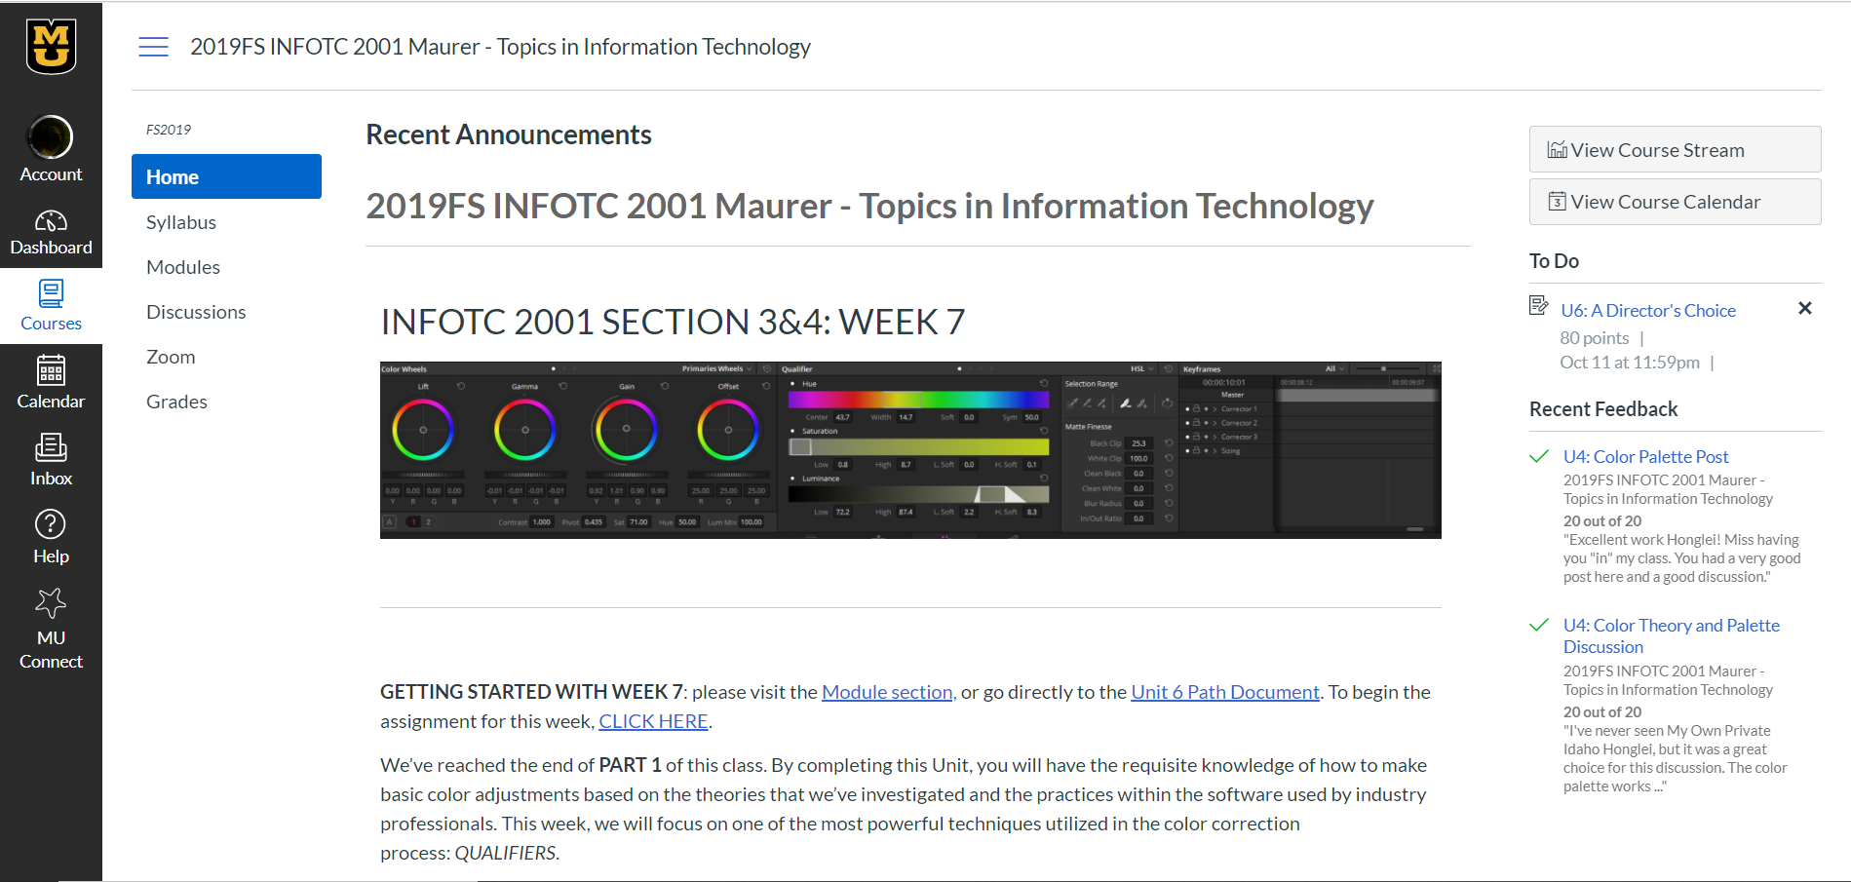

System Feature 3-讨论
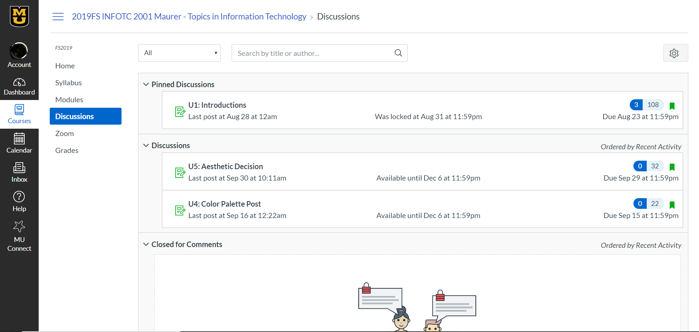

System Feature 4-成绩
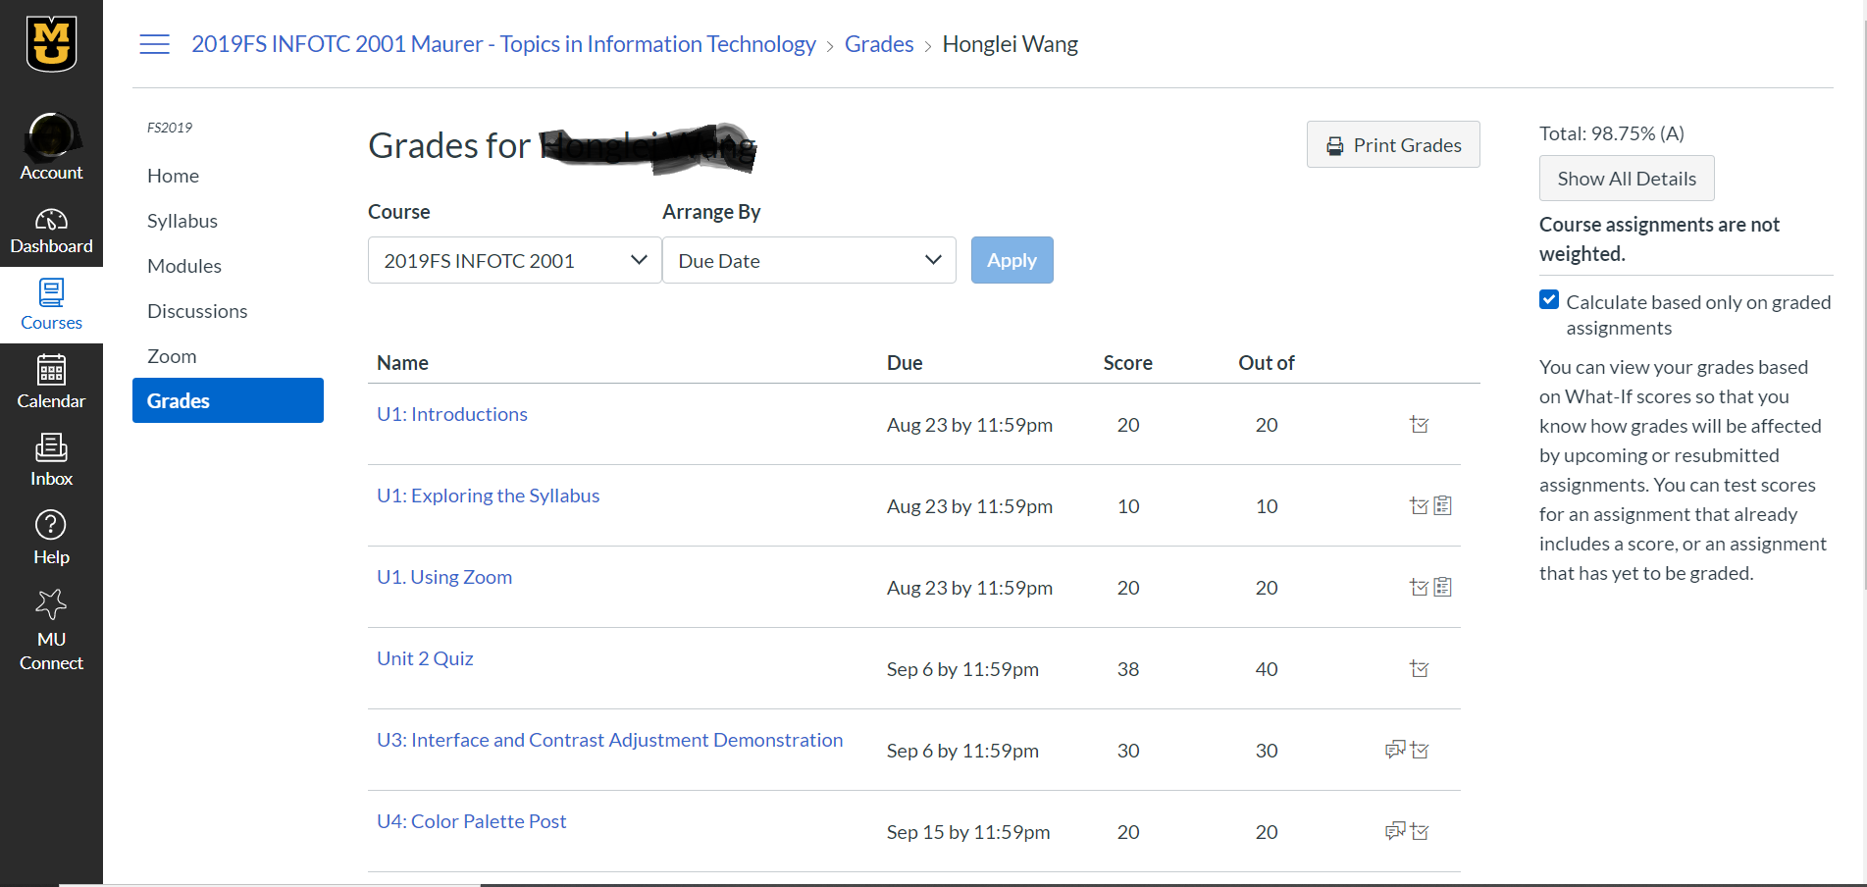

System Feature 5-课表
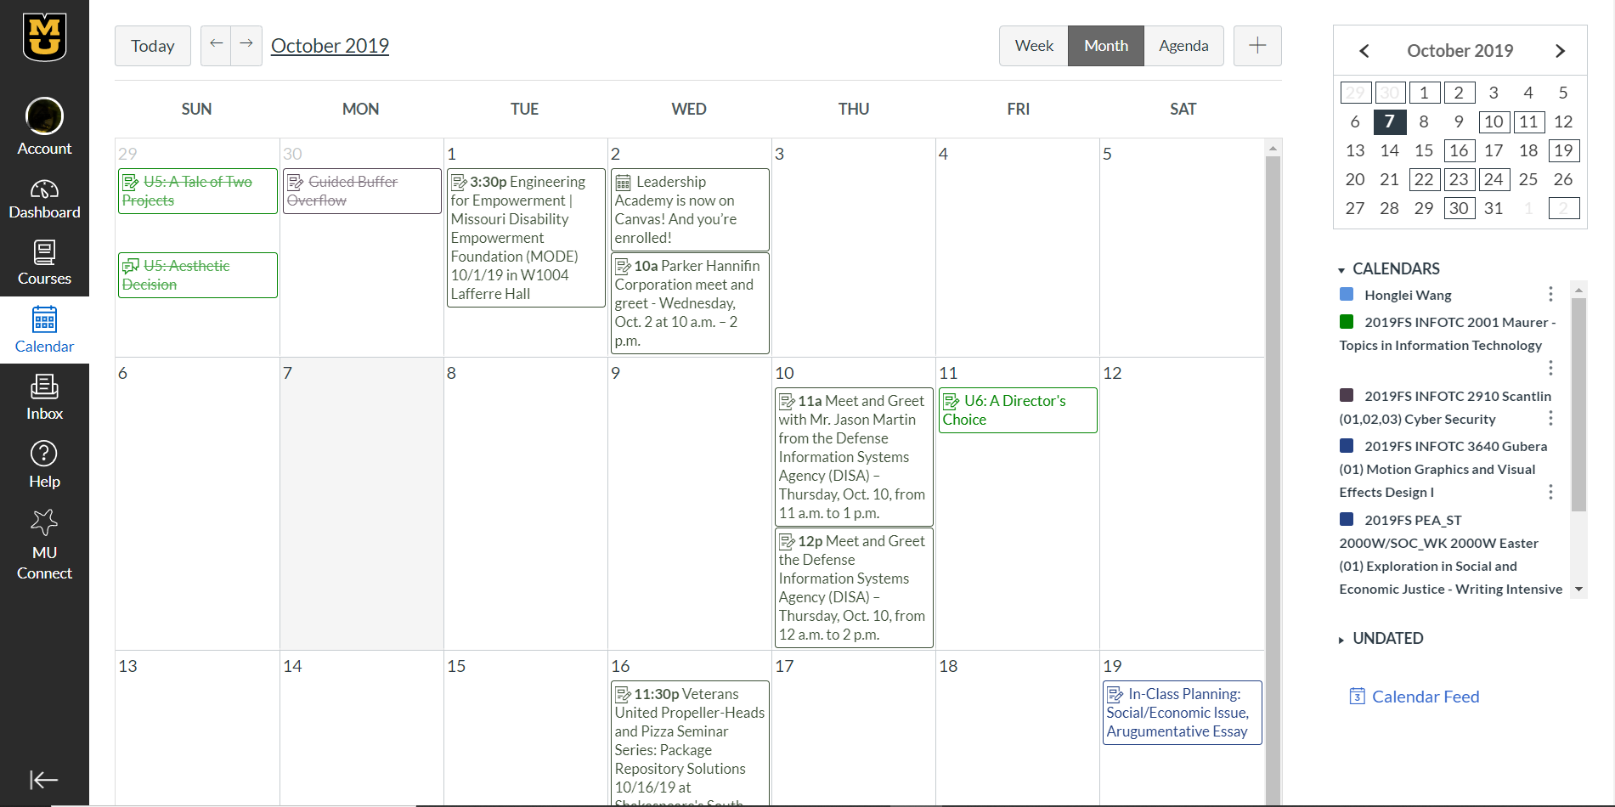

System Feature 6-功能
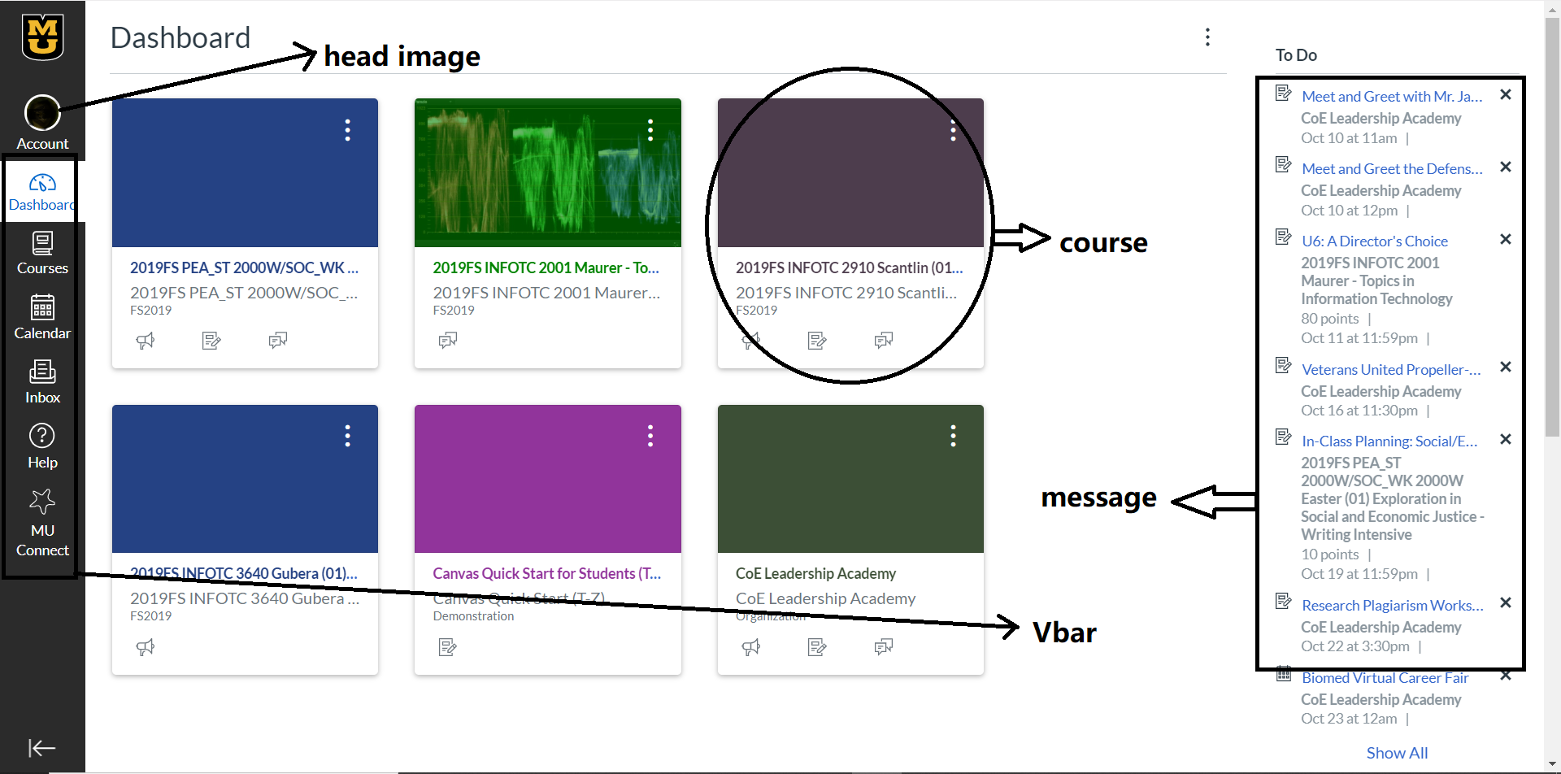

System Feature 7-帮助
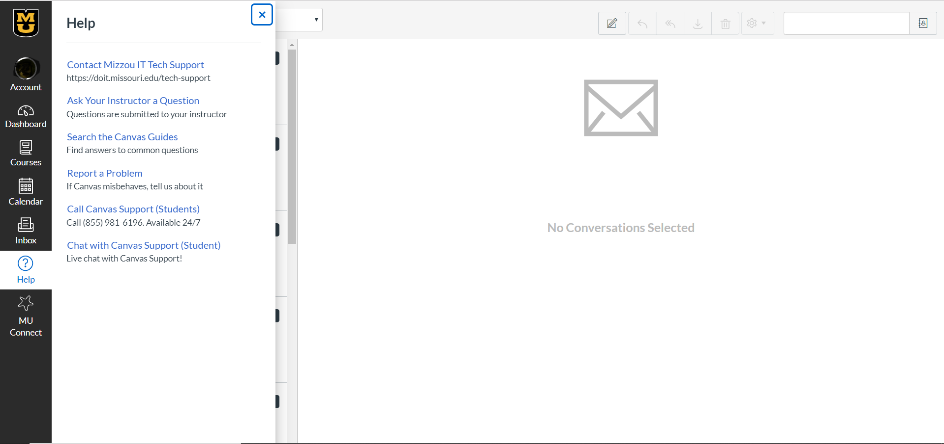

System Feature 8-消息
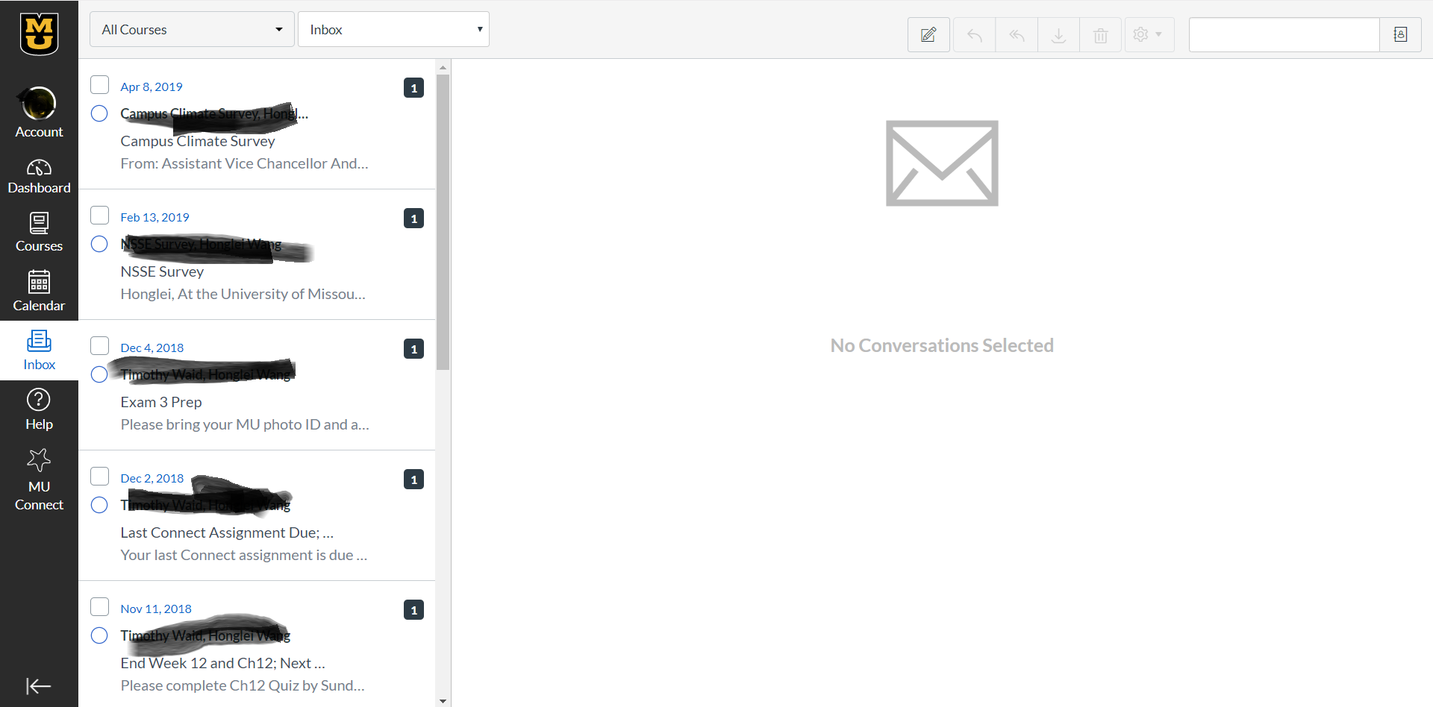

System Feature 9-模块
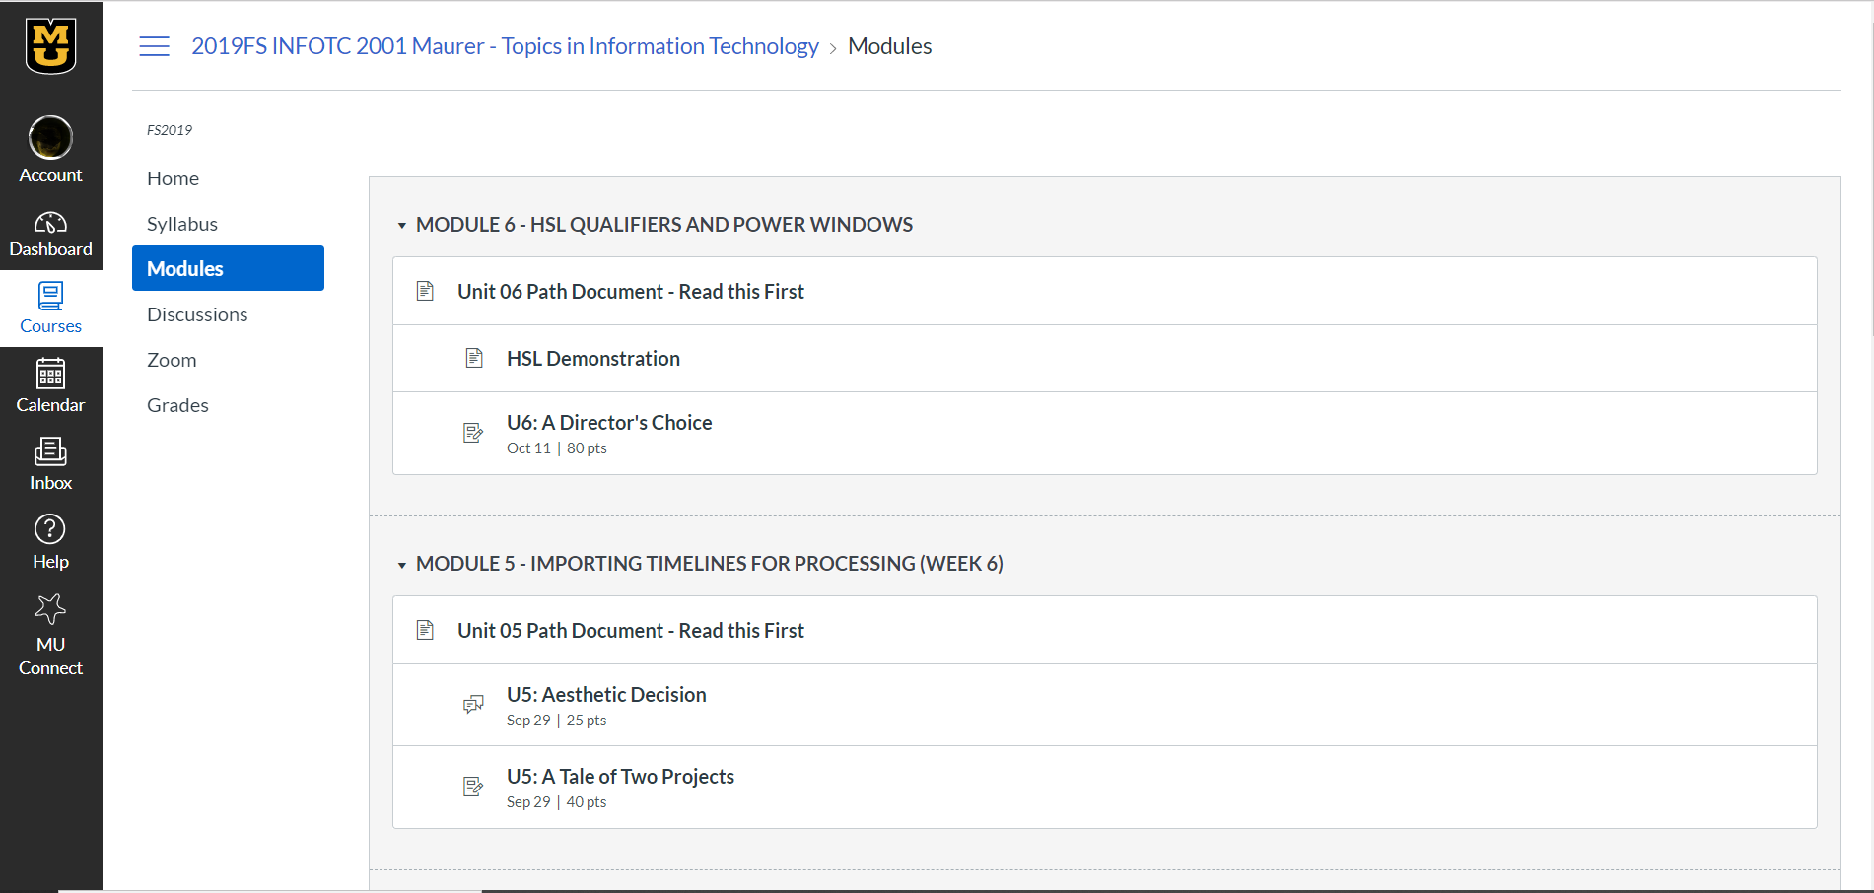

System Feature 10-任务
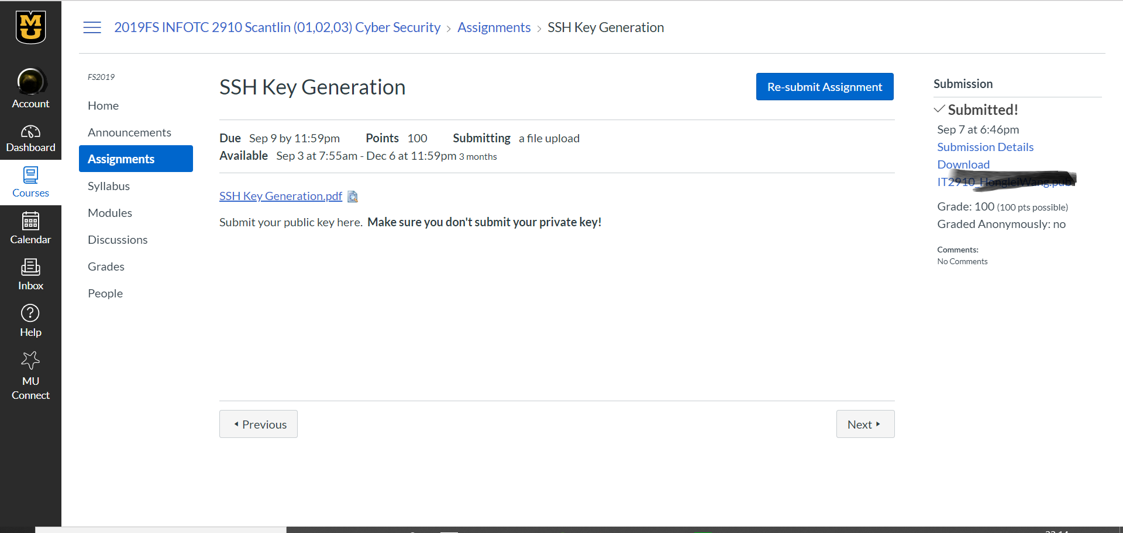

System Feature 11-课程列表
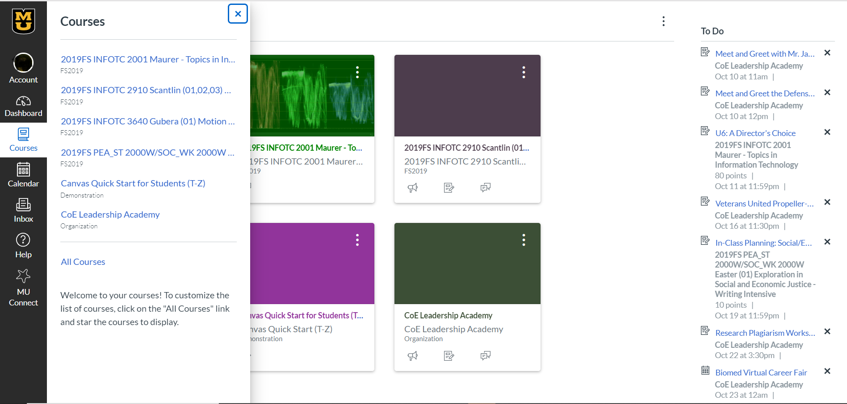

System Feature 12-公告
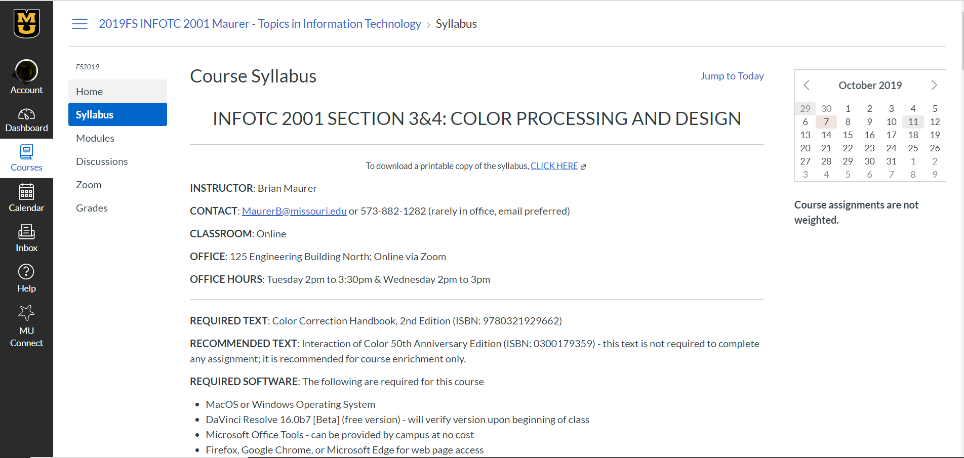

System Feature 13-课程信息

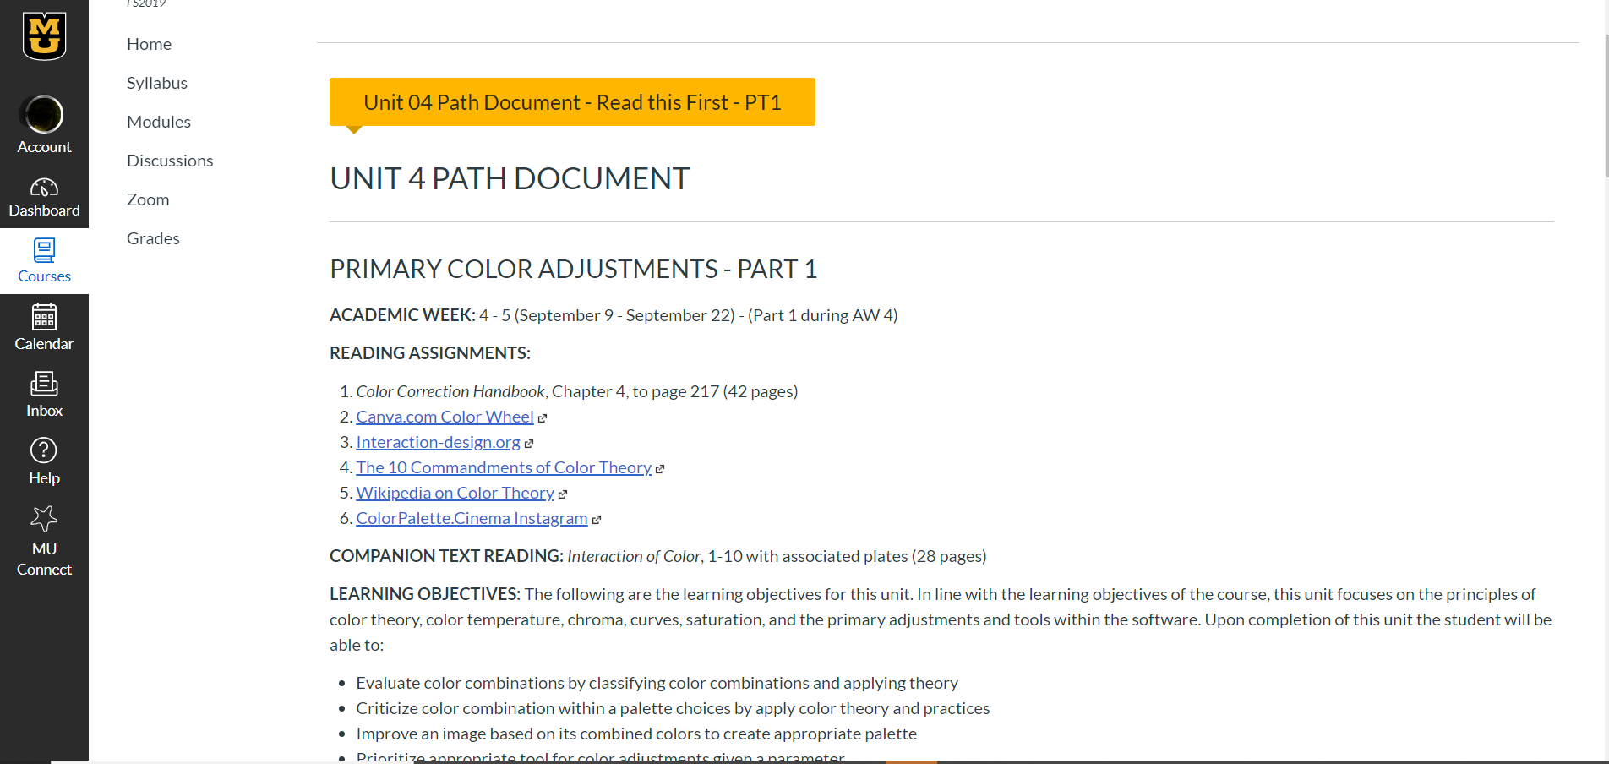

Other Nonfunctional Requirements

Performance Requirements
产品的实时性：产品可实现多人同时访问服务器，对数据库内数据进行及时操作，并及时发布到所有在线的用户的终端。

Safety Requirements
本产品在产品的设计及使用方面必须符合外部政策与法规，满足安全认证。

Security Requirements

本应用尊重并保护所有使用服务用户的个人隐私权。为了给您提供更准确、更有个性化的服务，本应用会按照本隐私权政策的规定使用和披露您的个人信息。但本应用将以高度的勤勉、审慎义务对待这些信息。除本隐私权政策另有规定外，在未征得您事先许可的情况下，本应用不会将这些信息对外披露或向第三方提供。本应用会不时更新本隐私权政策。 您在同意本应用服务使用协议之时，即视为您已经同意本隐私权政策全部内容。本隐私权政策属于本应用服务使用协议不可分割的一部分。

Software Quality Attributes

本软件由开发团队负责进行系统适应性，可用性，正确性，灵活性，互操作性，可维护性，可移植性，可靠性，可重用性，健壮性，可测试性和可用性等测试。为保证系统7*24小时正常工作，每周四8点将对系统进行例行维护。

Business Rules
由用户个人原因导致的操作失误等，本系统开发团队概不负责。若给本系统带来不良影响，本系统开发团队将追究到底。

